志愿新形象，真情暖人心

为了加强党史学习，把“我为群众办实事”落入实处，古固寨镇依托新时代文明实践所，组织党员志愿者到群众家中开展多种形式的志愿活动。
志愿者分为两路，古固寨镇社会服务办主任李三妞同县残联志愿者、新乡县人民医院医生一起，深入群众家中，实地查看困难群众情况，了解他们的生活困难，并帮助他们完成残疾人证的资料采集。
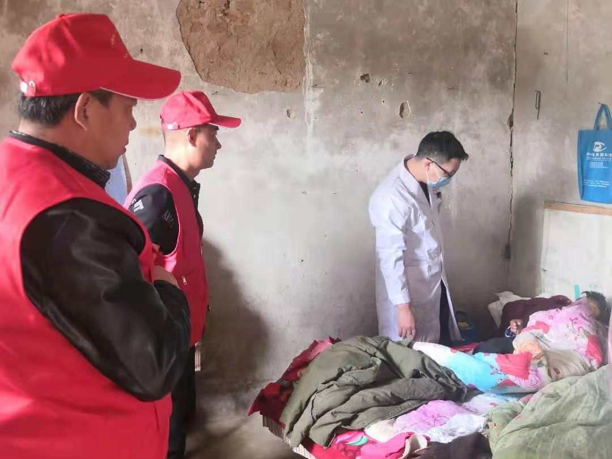

另一路党员志愿者拿起扫把，主动为群众打扫庭院和家中卫生，通过他们的努力，群众家中焕然一新。

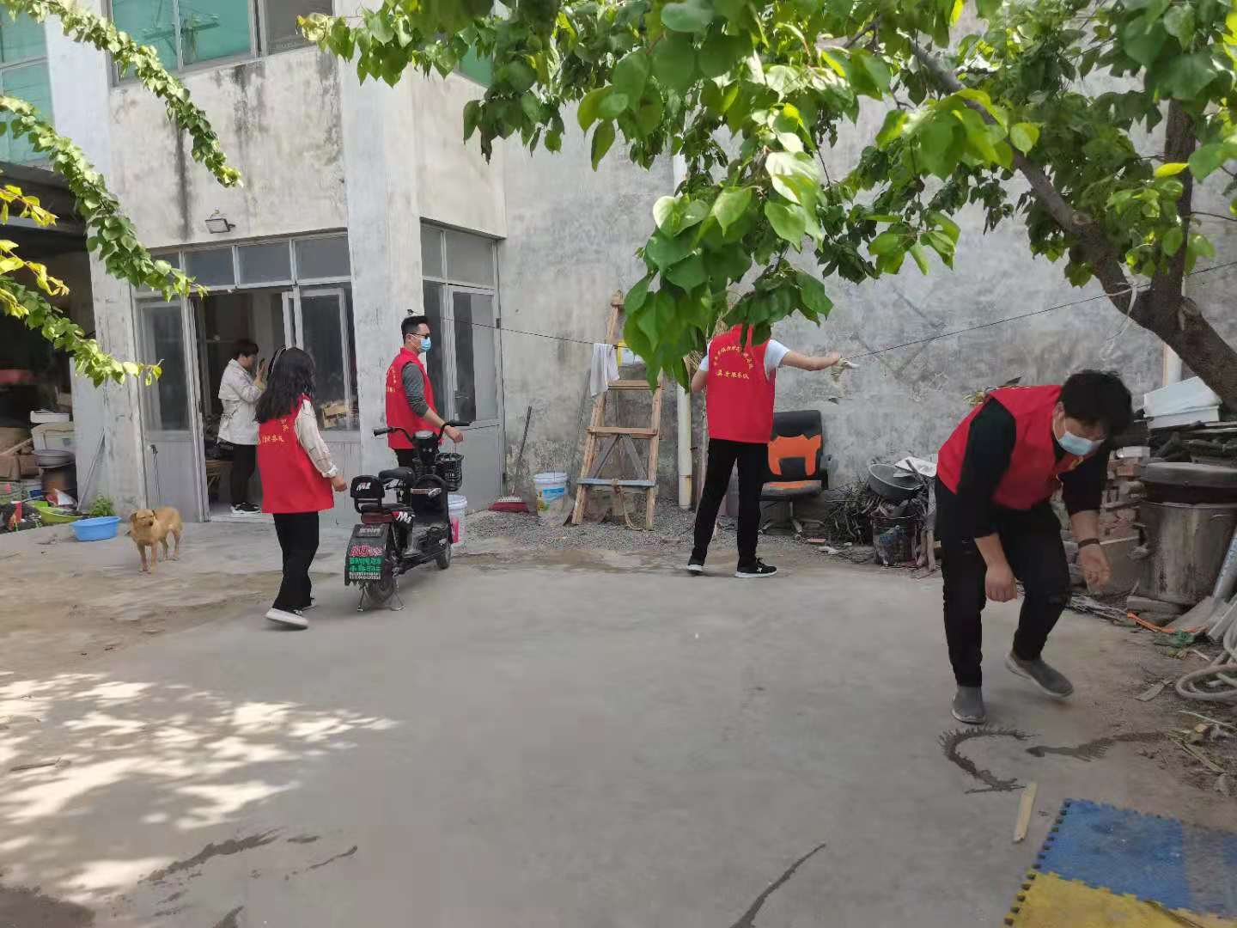

通过此项活动，在拉进了党与群众的距离，加深了感情的同时，志愿者们也从中提升志愿服务意识，努力提升社会文明程度，下一步，我镇会以党史学习教育为契机，加大走访群众力度，真正做到与群众交朋友、唠家常、听意见，把问题解决在一线，矛盾化解在基层。

